SỞ GIÁO DỤC VÀ ĐÀO TẠO  THÀNH PHỐ HỒ CHÍ MINH | KIỂM TRA HỌC KÌ I  NĂM HỌC 2023 – 2024  Môn: TOÁN - Lớp: 10
TRƯỜNG THPT TRẦN QUANG KHẢI | Thời gian làm bài: 90 phút  (không kể thời gian phát đề)

(Đề kiểm tra có 02 trang)
SBD: Họ tên học sinh:

Câu 1:(1 điểm)
a) Cho tập hợp. Xác định tập hợp và .
b) Biết . Tìm .
Câu 2:(0,5 điểm) Tìm tập xác định của hàm số sau:
Câu 3:(0,5 điểm) Bảng tin dự báo thời tiết cho biết nhiệt độ ở một số thời điểm trong ngày 01/5/2021 tại thành phố Hồ Chí Minh đã được ghi lại thành bảng như sau:
Giờ | 1 | 4 | 7 | 10 | 13 | 16 | 19 | 22
Nhiệt độ () | 28 | 27 | 28 | 32 | 31 | 29 | 28 | 27
Bảng dữ liệu này biểu thị một hàm số. Hãy tìm tập xác định, tập giá trị của hàm số này.
Câu 4: (1 điểm) Dựa vào bảng biến thiên của hàm số , em hãy tìm giá trị lớn nhất của hàm số và cho biết giá trị tương ứng.
Câu 5: (1 điểm) Tìm công thức của hàm số bậc hai có đồ thị như hình
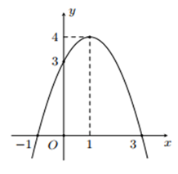
Câu 6: (2 điểm) Cho có là trung điểm cạnh . Gọi là trọng tâm của .
a) Chứng minh:
b) Trên cạnh lấy điểm sao cho . Hãy tính theo và
Câu 7: (1 điểm) Một chiếc máy bay được biết là đang bay về phía bắc với tốc độ . Vì có gió thổi với vận tốc nên vận tốc của máy bay so với với mặt đất là theo hướng nghiêng một góc về phía tây bắc như hình vẽ. Tính tốc độ của gió? (Làm tròn đến hàng đơn vị)
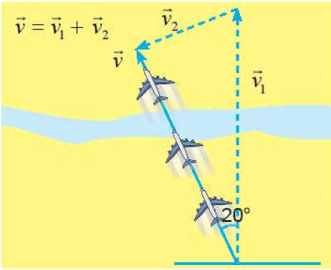
Câu 8: (1 điểm) Khối lượng cơ thể trưởng thành của 10 con chim được ghi lại ở bảng sau (đơn vị :gam)
155 | 165 | 150 | 155 | 165 | 170 | 165 | 150 | 155 | 160
Em hãy lập bảng tần số, tính khối lượng trung bình và mốt của mẫu số liệu trên.
Câu 9: (1 điểm) Độ tuổi của 22 cầu thủ của hai đội bóng đá được ghi lại ở bảng sau:
Đội A | 28 | 24 | 26 | 25 | 25 | 23 | 20 | 29 | 21 | 24 | 24
Đội B | 32 | 20 | 19 | 21 | 28 | 29 | 21 | 22 | 29 | 19 | 29
a) Em hãy tìm độ lệch chuẩn của tuổi mỗi cầu thủ của từng đội bóng.
b) Tuổi của các cầu thủ ở đội bóng nào đồng đều hơn ? Tại sao?
Câu 10: (1 điểm) Một xưởng sản xuất có 12 tấn nguyên liệu A và 8 tấn nguyên liệu B để sản xuất 2 loại sản phẩm X, Y. Để sản xuất một tấn sản phẩm X cần dùng 6 tấn nguyên liệu A và 2 tấn nguyên liệu B, khi bán lãi được 10 triệu đồng. Để sản xuất một tấn sản phẩm Y cần dùng 2 tấn nguyên liệu A và 2 tấn nguyên liệu B, khi bán lãi được 8 triệu đồng. Hỏi xưởng cần sản xuất bao nhiêu sản phẩm mỗi loại để có tổng số tiền lãi cao nhất ?

------------------Hết------------------

SỞ GIÁO DỤC VÀ ĐÀO TẠO  THÀNH PHỐ HỒ CHÍ MINH | KIỂM TRA HỌC KÌ I  NĂM HỌC 2023 – 2024  Môn: TOÁN - Lớp: 10
TRƯỜNG THPT TRẦN QUANG KHẢI | Thời gian làm bài: 90 phút  (không kể thời gian phát đề)
HƯỚNG DẪN CHẤM ĐỀ CHÍNH THỨC (Hướng dẫn có 02 trang)
CÂU | ĐÁP ÁN | ĐIỂM
Câu 1  1 điểm | a) ;
Câu 1  1 điểm | b) Giải hệ: . Vậy
Câu 2  0,5 điểm | có nghĩa . Tập xác định
Câu 3  0,5 điểm | Tập xác định | 0,25
Câu 3  0,5 điểm | Tập giá trị | 0,25
Câu 4  1 điểm | Hàm số  Đỉnh | 0,25
Câu 4  1 điểm | Bảng biến thiên:  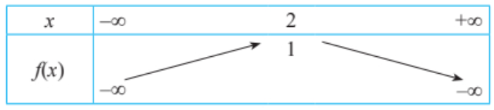 | 0,25
Câu 4  1 điểm | Hàm số có giá trị lớn nhất là 1 khi
Câu 5  1 điểm | Hàm số bậc hai có công thức tổng quát:  Vì đồ thị hàm số có bề lõm quay xuống nên  Hoành độ đỉnh (1) | 0,25
Câu 5  1 điểm | Đỉnh thuộc đồ thị nên (2) | 0,25
Câu 5  1 điểm | Điểm thuộc đồ thị nên (3) | 0,25
Câu 5  1 điểm | Từ (1), (2), và (3) tìm được (nhận)  Vậy | 0,25
Câu 6  2 điểm | 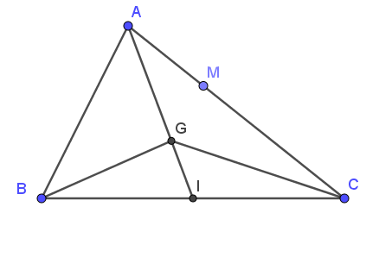 | 0,25
Câu 6  2 điểm | a) | 0,25
Câu 6  2 điểm | (vì I là trung điểm BC)
Câu 6  2 điểm | b) | 0,25
Câu 6  2 điểm |  | 0,25
Câu 6  2 điểm |  | 0,25
Câu 6  2 điểm |  | 0,25
Câu 7  1 điểm | Cách 1: nên | 0,25
Câu 7  1 điểm |  | 0,25
Câu 7  1 điểm |  | 0,25
Câu 7  1 điểm | Vậy tốc độ của gió | 0,25
Câu 7  1 điểm | Cách 2:
Câu 8  1 điểm |  | 0,25
  Khối lượng (gam) | 150 | 155 | 160 | 165 | 170
  Số lượng (con) | 2 | 3 | 1 | 3 | 1
Câu 8  1 điểm | ; và
Câu 9  1 điểm | a)
Câu 9  1 điểm | b) Tuổi của các cầu thủ ở đội A đồng đều hơn đội B vì độ lệch chuẩn
Câu 10  1 điểm | Gọi là số tấn sản phẩm X và là số tấn sản phẩm Y | 0,25
Câu 10  1 điểm | Biểu diễn miền nghiệm của hệ bpt trên hệ trục Oxy ta có:
  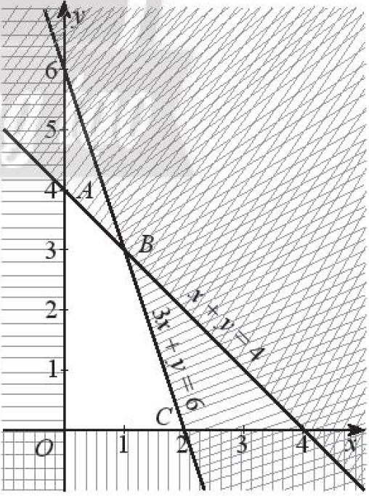 | Số tiền lãi là  (nghìn đồng)  Tại thì  Tại thì  Tại thì  Tại thì
Câu 10  1 điểm | Vậy xưởng cần sản xuất 1 tấn sản phẩm X và 3 tấn sản phẩm Y để có nhiều tiền lãi nhất.
------------------Hết-----------------
MA TRẬN ĐỀ KIỂM TRA HỌC KÌ I NĂM HỌC 2023-2024
MÔN: TOÁN, LỚP 10 – THỜI GIAN LÀM BÀI: 90 PHÚT
TT | Nội dung kiến thức | Đơn vị kiến thức | Mức độ nhận thức |  |  |  |  |  |  |  | Tổng |  |  | % tổng  điểm
TT | Nội dung kiến thức | Đơn vị kiến thức | Nhận biết |  | Thông hiểu |  | Vận dụng |  | Vận dụng cao |  |  |  |  | % tổng  điểm
 |  |  |  |  |  |  |  |  |  |  | Số CH |  | Thời gian (phút) | % tổng  điểm
TT | Nội dung kiến thức | Đơn vị kiến thức | Số CH | Thời gian (phút) | Số CH | Thời gian (phút) | Số CH | Thời gian (phút) | Số CH | Thời gian (phút) | TN | TL | Thời gian (phút) | % tổng  điểm
1 | Mệnh đề và tập hợp | Các phép toán trên tập hợp | 1 | 3.0 | 1 | 6.0 |  |  |  |  |  | 2 | 9.0 | 10
2 | Bất phương trình và hệ bất phương trình bậc nhất hai ẩn | Hệ bất phương trình bậc nhất hai ẩn |  |  |  |  |  |  | 1 | 12.0 |  | 1 | 12.0 | 10
3 | Hàm số bậc hai và đồ thị | Hàm số và đồ thị |  |  | 2 | 12.0 |  |  |  |  |  | 2 | 12.0 | 10
3 | Hàm số bậc hai và đồ thị | Hàm số bậc hai |  |  | 1 | 6.0 | 1 | 9.0 |  |  |  | 2 | 15.0 | 20
4 | Vecto | Tích của Vec-tơ với một số |  |  | 1 | 6.0 | 1 | 9.0 |  |  |  | 2 | 15.0 | 20
4 | Vecto | Tích vô hướng của hai Vec-tơ |  |  |  |  | 1 | 9.0 |  |  |  | 1 | 9.0 | 10
5 | Thống kê | Các số đặc trưng đo xu thế trung tâm của mẫu số liệu | 1 | 3.0 | 1 | 6.0 |  |  |  |  |  | 2 | 9.0 | 10
5 | Thống kê | Các số đặc trưng đo mức độ phân tán của mẫu số liệu | 1 | 3.0 | 1 | 6.0 |  |  |  |  |  | 2 | 9.0 | 10
Tổng |  |  | 3 | 9.0 | 7 | 42.0 | 3 | 27.0 | 1 | 12.0 | 0 | 14 | 90.0 | 100
Tỉ lệ (%) |  |  | 15 |  | 45 |  | 30 |  | 10 |  |  |  |  | 100
BẢNG ĐẶC TẢ ĐỀ KIỂM TRA CUỐI KÌ I
MÔN: TOÁN, LỚP 10 – THỜI GIAN LÀM BÀI: 90 phút

TT | Nội dung kiến thức | Đơn vị kiến thức | Mức độ kiến thức, kĩ năng  cần kiểm tra, đánh giá | Số câu hỏi theo mức độ nhận thức |  |  |  | Tổng
 |  |  |  | Nhận biết | Thông hiểu | Vận dụng | Vận dụng cao | Tổng
1 | Mệnh đề và tập hợp | Các phép toán trên tập hợp | Nhận biết:  - Nhận biết các phần tử của tập hợp tập hợp và biết dùng biểu đồ Ven để biểu diễn chúng trong những trường hợp cụ thể.  Thông hiểu:  - Thực hiện được phép toán trên các tập hợp (hợp, giao, hiệu của hai tập hợp, phần bù của một tập con) | 1 | 1 |  |  | 2
2 | Bất phương trình và hệ bất phương trình bậc nhất hai ẩn | Hệ bất phương trình bậc nhất hai ẩn | Vận dụng:  – Biểu diễn được miền nghiệm của hệ bất phương trình bậc nhất hai ẩn trên mặt phẳng toạ độ.  – Vận dụng được kiến thức về bất phương trình, hệ bất phương trình bậc nhất hai ẩn vào giải quyết bài toán thực tiễn (ví dụ: bài toán tìm cực trị của biểu thức F = ax + by trên một miền đa giác,…). |  |  |  | 1 | 1
3 | Hàm số bậc hai và đồ thị | 3.1.Hàm số và đồ thị | Thông hiểu:  - Biết tìm tập xác định của các hàm số đơn giản  - Biết cách chứng minh tính đồng biến, nghịch biến của một số hàm số trên một khoảng cho trước |  | 2 |  |  | 2
3 | Hàm số bậc hai và đồ thị | 3.2. Hàm số bậc hai | Thông hiểu:  - Lập được bảng biến thiên của hàm số bậc hai; xác định được toạ độ đỉnh, trục đối xứng, vẽ được đồ thị hàm số bậc hai.  - Đọc được đồ thị của hàm số bậc hai: từ đồ thị xác định được trục đối xứng, các giá trị của x để  Vận dụng:  - Tìm được phương trình parabol khi biết một trong các hệ số và biết đồ thị đi qua hai điểm cho trước.  - Tìm được GTLN, GTNN |  | 1 | 1 |  | 2
4 | Vecto | 4.1. Tích của vecto với một số | Thông hiểu:  - Xác định được vectơ = k khi cho trước số k và vectơ .  - Vận dụng được quy tắc ba điểm, qui tắc hình bình hành vào chứng minh các đẳng thức vectơ.  Vận dụng:  Vận dụng được kiến thức về vectơ để giải một số bài toán hình học |  | 1 | 1 |  | 2
4 | Vecto | 4.2. Tích vô hướng của hai vecto | Vận dụng:  - Vận dụng được kiến thức về vectơ để giải một số bài toán hình học và một số bài toán liên quan đến thực tiễn: xác định lực tác dụng lên vật, đến chuyển động,…. |  |  | 1 |  | 2
5 | Thống kê | Các số đặc trưng đo xu thế trung tâm của mẫu số liệu | Nhận biết:  - Tính được số đặc trưng đo xu thế trung tâm cho mẫu số liệu không ghép nhóm: số trung bình cộng (hay số trung bình), trung vị (median), tứ phân vị (quartiles), mốt (mode).  Thông hiểu:  - Giải thích được ý nghĩa và vai trò của các số đặc trưng nói trên của mẫu số liệu trong thực tiễn. | 1 | 1 |  |  | 2
5 | Thống kê | Các số đặc trưng đo mức độ phân tán của mẫu số liệu | Nhận biết:  - Tính được số đặc trưng đo đo mức độ phân tán cho mẫu số liệu không ghép nhóm: khoảng biến thiên, khoảng tứ phân vị, phương sai, độ lệch chuẩn.  -Giải thích được ý nghĩa và vai trò của các số đặc trưng nói trên của mẫu số liệu trong thực tiễn.  Thông hiểu:  - Giải thích được ý nghĩa và vai trò của các số đặc trưng nói trên của mẫu số liệu trong thực tiễn. | 1 | 1 |  |  | 2
Tổng |  |  |  | 3 | 7 | 3 | 1 | 14
Lưu ý:
- Với câu hỏi ở mức độ nhận biết và thông hiểu thì mỗi câu hỏi cần được ra ở một chỉ báo của mức độ kiến thức, kỹ năng cần kiểm tra, đánh giá tương ứng (1 gạch đầu dòng thuộc mức độ đó).

